

**КАФЕДРА ИНФОРМАЦИОННЫХ ТЕХНОЛОГИЙ И УПРАВЛЯЮЩИХ СИСТЕМ**

**КОНТРОЛЬНАЯ РАБОТА**

**по дисциплине «Реализация бизнес-процессов в Информационных**

**системах»**

**на тему:**

**«Разработка простейшего приложения с базой данных»**

**Выполнил (а):**

магистрант группы ИМО-МП-20

Митрохин Д.А.

**Проверил:**

Гусятинер Л.Б.

Королёв, 2020 г.

Оглавление

Введение, постановка задачи 3

Формирование структуры отношения и его создание 3

Клиентская часть 3

Демонстрация работы разработанного клиентского приложения 7

Заключение 8

# Введение, постановка задачи

Предлагаемый вариант предполагает выделение ряда бизнес-процессов с последующим представлением. В данной контрольной работе будет продемонстрирован результат работы с одним из процессов.

В ходе работы над проектом по задаче «интернет-магазин», согласно варианту, был разобран бизнес-процесс “продажа товаров”, были выделены основные записи, обеспечивающие покрытие данных в рамках бизнес-процесса и подготовлено их представление в виде отношения. Нужно реализовать добавление строк в таблицу, изменение и удаление. Должна быть представлено создано оконное приложение.

# Работа с таблицей

Было создано две таблицы – таблица товаров и таблица пользователей. Работа велась с таблицей товаров.

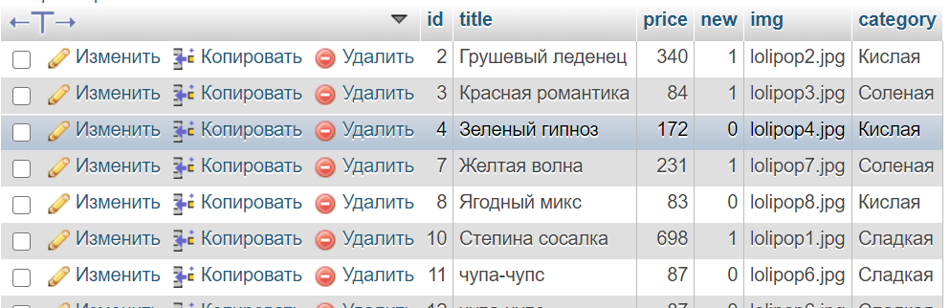

Рисунок 1 — таблица Товаров

Чтобы с таблицей можно было производить действия, обязательно нужно иметь возможность добавлять данные, изменять и удалять уже имеющиеся.

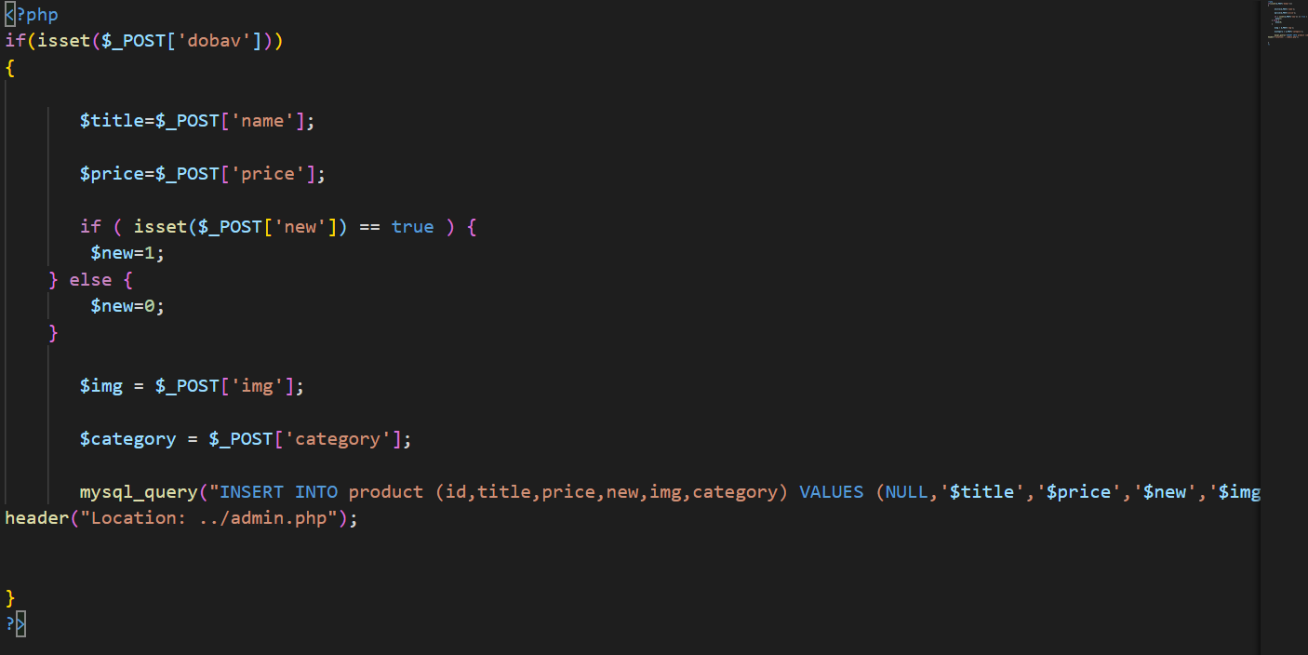

Листинг 1 - добавление строки

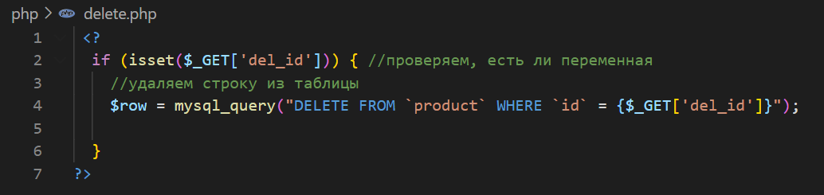

Листинг 2 - удаление строки

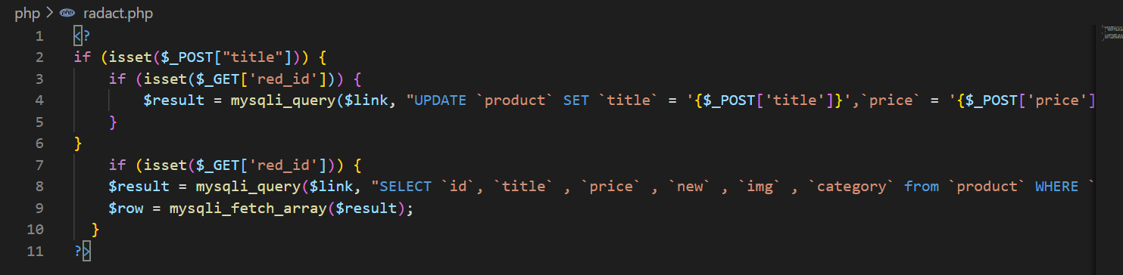

Листинг 3 – редактирование строки

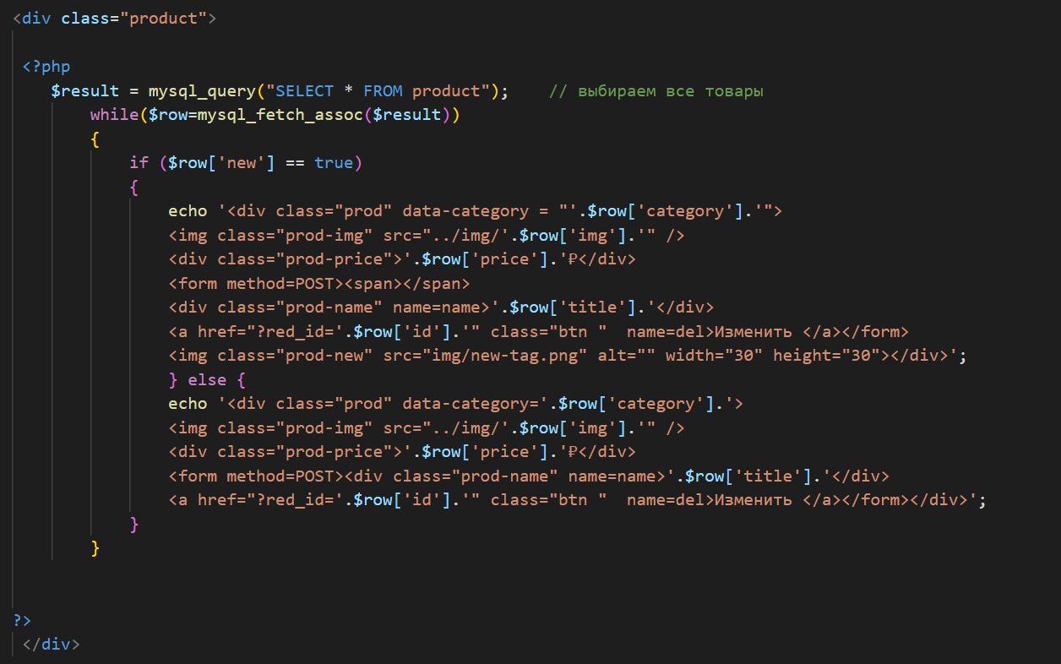

Листинг 4 – вывод всех строк на web-страницу

# Клиентская часть

Клиентская часть реализовывается с использованием Visual Studio Code, JavaScript.

Была создана панель администратора онлайн-магазина, представленная на рисунке 2

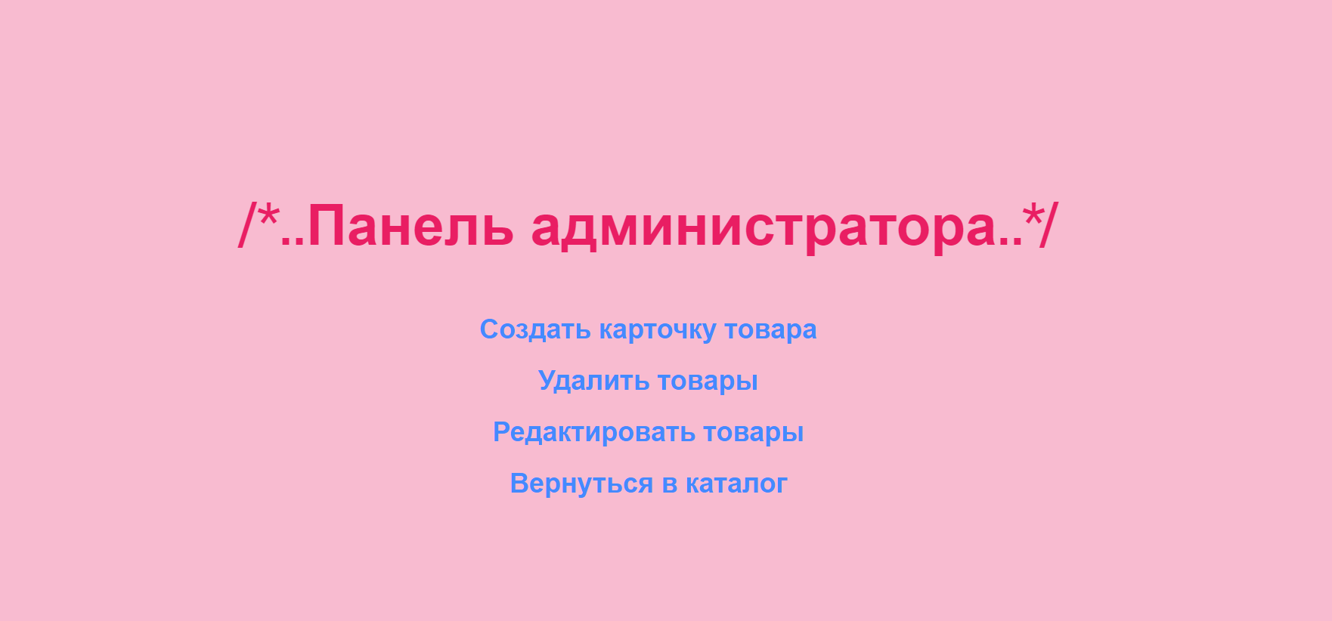

Рисунок 2 — панель администратора

При нажатии кнопки создать карточку товара попадаем на страницу с формой заполнения новой карточки.

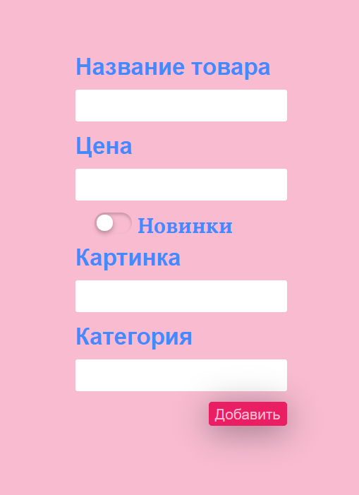

Рисунок 3 - добавление товара

При нажатии кнопки удалить товар выводится список всех товаров из базы данных с кнопкой «удалить», которая стирает запись из базы данных. 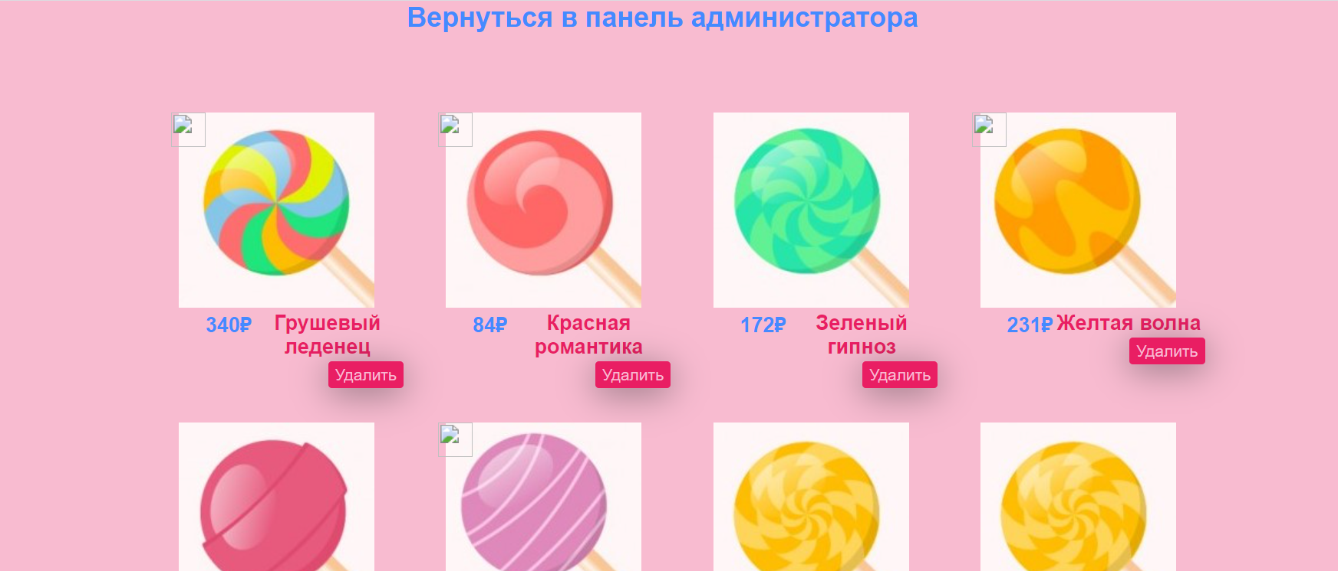

Рисунок 4 – удаление товара

При переходе в раздел редактирования товаров, так же выводятся все доступные товары, но с кнопкой изменить товар, при нажатии которой появляется форма с вводом данных, как при добавлении нового товара.

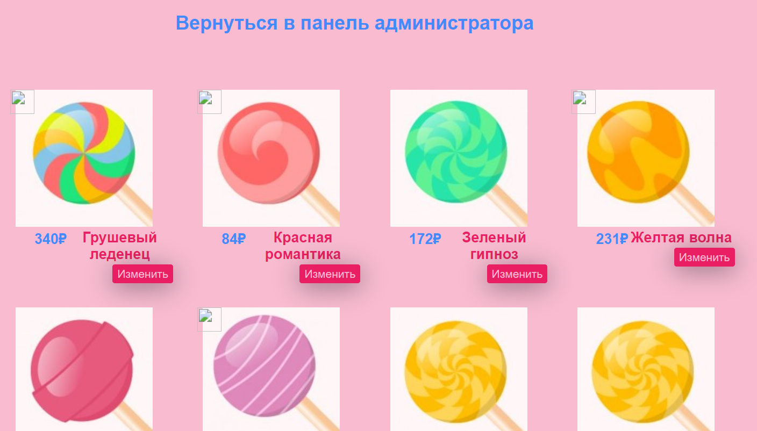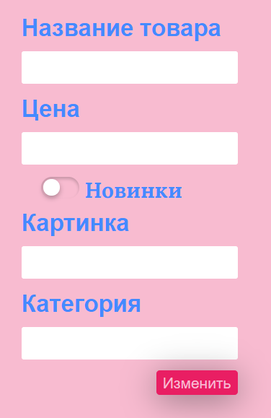

Рисунок 5 – редактирование товара

# Заключение

В ходе данной контрольной работы был исследован бизнес-процесс в предлагаемых рамках.

Были добавлены функции добавления, изменения и удаления строки, поиску по наименованию.

Сформировано клиентское приложение, позволяющее работать с таблицей товаров.

Продемонстрирована его работа на рисунках. Добавлены листинги кода.